**Задание 2. Отладка отдельных модулей программного проекта**

Д21-191-3

Марычев, Максимов, Тимкин, Воронцов

Внешняя спецификация

Назначение: Нахождение характерных точек функции

Входные данные: значение h – вещественные числа

Выходные данные:Точка (Точки), в которых функция принимает значения около -10 (Вещественные числа)

Аномалии входных данных:

1. При h = 0

Недопустимо: h = 0

**Диаграмма и графики**

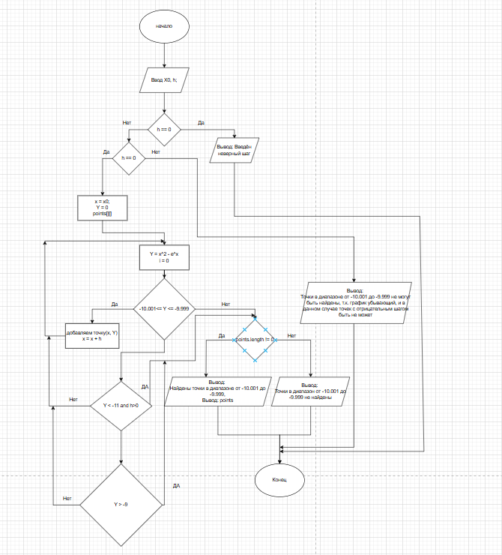

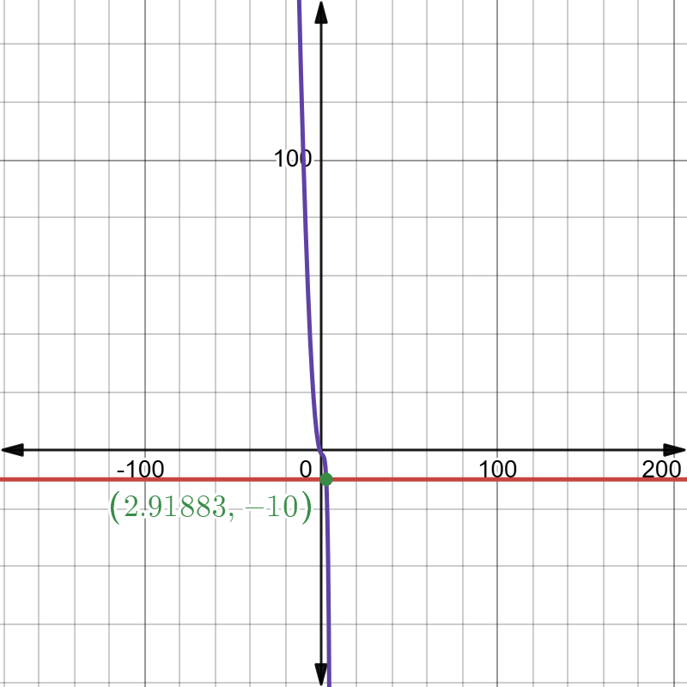

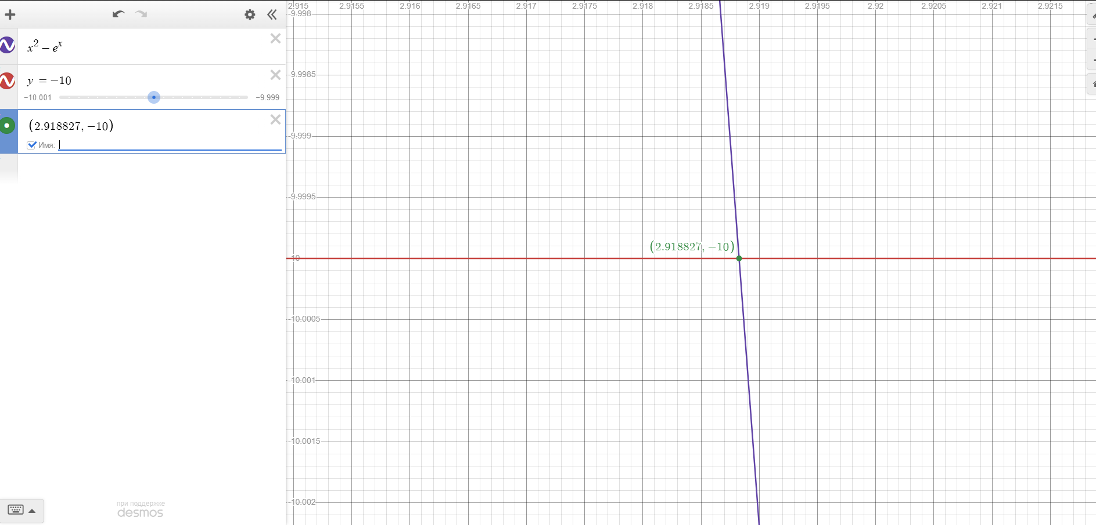

**Код программы на языке Python**

import math

def y(x):

return x**2 - math.e ** x

X0 = float(input("X0: "))

h = float(input("h: "))

if h == 0:

print("Введён неверный шаг")

else:

if h < 0 and X0<10:

print("Точки в диапазоне от -10.001 до -9.999 не могут быть найдены, т.к. график убывающий, и в данном случае точек с отрицательным шагом быть не может")

else:

X = X0

points = []

while True:

Y = y(X)

if -10.001 <= Y <= -9.999:

points.append((X, Y))

if Y < -11 and h>0:

break

elif Y > -9:

break

X += h

if points:

print("Найденные точки в диапазоне от -10.001 до -9.999:")

for point in points:

print(f"X: {point[0]:.5f}, Y: {point[1]:.5f}")

else:

print("Точки в диапазоне от -10.001 до -9.999 не найдены")

**Тесты:**

|  |  |  |  |
| --- | --- | --- | --- |
| Входные данные | | Ожидаемый результат | Полученный ответ |
| = 1 | h = 0.0001 | X: 2.91880, Y: -9.99966; X: 2.91890, Y: -10.00093 | X: 2.91880, Y: -9.99966;  X: 2.91890, Y: -10.00093 |
| = 1 | h = 0 | Введён неверный шаг | Введён неверный шаг |
| = 10 | h = 0.0001 | Точки в диапазоне от -10.001 до - 9.999 не найдены. | Точки в диапазоне от -10.001 до - 9.999 не найдены. |
| = 1 | h = 0.0002 | X: 2.91880, Y: -9.99966 | X: 2.91880, Y: -9.99966 |
| = -1 | h = 0.0001 | X: 2.91880, Y: -9.99966; X: 2.91890, Y: -10.00093 | X: 2.91880, Y: -9.99966; X: 2.91890, Y: -10.00093 |
| = 1 | h = 0.00001 | X: 2.91875, Y: -9.99902  X: 2.91876, Y: -9.99915  X: 2.91877, Y: -9.99928  X: 2.91878, Y: -9.99940  X: 2.91879, Y: -9.99953  X: 2.91880, Y: -9.99966  X: 2.91881, Y: -9.99978  X: 2.91882, Y: -9.99991  X: 2.91883, Y: -10.00004  X: 2.91884, Y: -10.00017  X: 2.91885, Y: -10.00029  X: 2.91886, Y: -10.00042  X: 2.91887, Y: -10.00055  X: 2.91888, Y: -10.00067  X: 2.91889, Y: -10.00080  X: 2.91890, Y: -10.00093 | X: 2.91875, Y: -9.99902  X: 2.91876, Y: -9.99915  X: 2.91877, Y: -9.99928  X: 2.91878, Y: -9.99940  X: 2.91879, Y: -9.99953  X: 2.91880, Y: -9.99966  X: 2.91881, Y: -9.99978  X: 2.91882, Y: -9.99991  X: 2.91883, Y: -10.00004  X: 2.91884, Y: -10.00017  X: 2.91885, Y: -10.00029  X: 2.91886, Y: -10.00042  X: 2.91887, Y: -10.00055  X: 2.91888, Y: -10.00067  X: 2.91889, Y: -10.00080  X: 2.91890, Y: -10.00093 |
| = -3.12 | h = 0.00002 | X: 2.91876, Y: -9.99915  X: 2.91878, Y: -9.99940  X: 2.91880, Y: -9.99966  X: 2.91882, Y: -9.99991  X: 2.91884, Y: -10.00017  X: 2.91886, Y: -10.00042  X: 2.91888, Y: -10.00067  X: 2.91890, Y: -10.00093 | X: 2.91876, Y: -9.99915  X: 2.91878, Y: -9.99940  X: 2.91880, Y: -9.99966  X: 2.91882, Y: -9.99991  X: 2.91884, Y: -10.00017  X: 2.91886, Y: -10.00042  X: 2.91888, Y: -10.00067  X: 2.91890, Y: -10.00093 |
| = 1 | h= -0.3333 | Точки в диапазоне от -10.001 до -9.999 не могут быть найдены, т.к. график убывающий, и в данном случае точек с отрицательным шагом быть не может | Точки в диапазоне от -10.001 до -9.999 не могут быть найдены, т.к. график убывающий, и в данном случае точек с отрицательным шагом быть не может |
| = 11 | h=-0.0001 | X: 2.91880, Y: -9.99966; X: 2.91890, Y: -10.00093 | X: 2.91880, Y: -9.99966; X: 2.91890, Y: -10.00093 |